单位代码：13561
学 号：xxxxxx


本科毕业论文（设计）

题 目： | H科技公司基层员工满意度提升策略研究
学 院：
专业班级：
姓 名：
学 号：
指导教师：

二〇二五年XX月XX日

新疆科技学院学位论文写作声明和使用授权说明

学位论文写作声明

本人郑重声明：所呈交的学位论文，是本人在导师的指导下，独立进行研究工作所取得的成果。除文中已经注明引用的内容外，本论文不含任何其他个人或集体已经发表或撰写过的作品或成果。对本文的研究做出重要贡献的个人和集体，均已在文中以明确方式标明。本声明的法律结果由本人承担。

论文作者签名： 日期： 年 月 日

学位论文使用授权说明

本人完全了解新疆科技学院关于收集、保存、使用学位论文的规定，即：按照学校要求提交学位论文的印刷本和电子版本；学校有权保存学位论文的印刷本和电子版，并提供目录检索与阅览服务；学校可以采用影印、缩印、数字化或其它复制手段保存论文；在不以赢利为目的的前提下，学校可以将学位论文编入有关数据库，提供网上服务。（保密论文在解密后遵守此规定）

论文作者签名： 导师签名：

日期： 年 月 日

摘 要

在科技行业竞争日趋激烈、人才流动率居高不下的背景下，基层员工作为企业发展的核心基石，其满意度直接影响企业的生产效率、团队稳定性与核心竞争力。H科技公司作为科技领域的成长型企业，基层员工占比高、工作强度大，员工满意度问题逐渐成为制约企业发展的重要因素。本文以H科技公司基层员工为研究对象，运用文献研究法、问卷调查法、统计分析法等研究方法，通过设计针对性调查问卷对100名基层员工开展满意度调研，从工作本身、薪酬福利、职业发展、领导管理、团队氛围、工作环境六大维度分析员工满意度现状，挖掘公司在员工管理中存在的核心问题及成因，并结合公司实际发展情况，从薪酬体系优化、职业发展通道搭建、管理模式改进、企业文化建设等方面提出切实可行的满意度提升策略。研究结果显示，H科技公司基层员工整体满意度处于中等水平，薪酬福利、职业发展、领导沟通是影响员工满意度的主要短板，本研究提出的策略旨在为H科技公司改善员工管理现状、提升基层员工满意度提供实践参考，同时也为同类型科技企业的员工激励与管理提供借鉴。

关键词：H科技公司；基层员工；员工满意度；提升策略；科技企业

ABSTRACT

In the context of intensifying competition and high turnover rates in the tech industry, frontline employees serve as the cornerstone of corporate development. Their satisfaction directly impacts production efficiency, team stability, and core competitiveness. As a growing tech company, H Tech Company faces challenges with a high proportion of frontline staff and demanding workloads, making employee satisfaction a critical constraint on business growth. This study focuses on frontline employees at H Tech Company, employing research methods including literature review, questionnaire surveys, and statistical analysis. Through designing targeted questionnaires, we conducted a satisfaction survey among 100 frontline employees, analyzing their perceptions across six dimensions: job satisfaction, compensation and benefits, career development, leadership communication, team atmosphere, and work environment. The research identifies core management issues and their root causes, proposing actionable strategies for improving compensation systems, establishing career development pathways, refining management models, and strengthening corporate culture. Results indicate that overall satisfaction remains moderate, with compensation, career advancement, and leadership communication being the primary areas needing improvement. The proposed strategies aim to provide practical references for enhancing employee management and boosting frontline satisfaction at H Tech Company, while also offering insights for similar tech enterprises in employee motivation and management practices.

Keywords: H tech company; frontline employees; employee satisfaction; improvement strategies; tech enterprise

目 录
摘 要 2
ABSTRACT 3
1 绪论 5
1.1 研究背景 5
1.2 研究意义 5
1.2.1 理论意义 5
1.2.2 实践意义 5
1.3 文献综述 5
2 相关概念和理论基础 9
2.1 核心概念界定 9
2.1.1 基层员工 9
2.1.2 员工满意度 9
2.2 员工满意度相关理论基础 9
2.2.1 需求层次理论 9
2.2.2 双因素理论 9
3 H科技公司概况 10
3.1 公司基本情况 10
3.2 公司组织架构 10
4 H科技公司基层员工满意度调查与数据分析 11
4.1 调查样本基本情况统计 11
4.2 基层员工整体满意度数据分析 14
4.3 基层员工满意度各维度数据分析 14
5 H科技公司基层员工满意度存在的问题及成因分析 18
5.1 基层员工满意度存在的核心问题 18
5.2 基层员工满意度偏低的成因分析 19
6 H科技公司基层员工满意度提升策略 20
6.1 优化薪酬福利体系，提升薪酬公平性与竞争力 20
6.2 搭建多元职业发展通道，完善员工培训体系 21
6.3 改进领导管理模式，建立常态化的沟通反馈机制 22
7 结论与展望 23
7.1 研究结论 23
7.2 研究展望 24
参考文献 25
致 谢 27
附录：H科技公司基层员工满意度调查问卷 28

1 绪论

1.1 研究背景
H科技公司是一家专注于智能硬件研发与物联网技术应用的成长型科技企业，成立以来凭借核心技术优势在行业内取得了一定的市场份额，公司基层员工占比达75%以上，主要分布在研发部、技术部、市场部、生产运营部等核心部门。近年来，随着公司业务规模的快速扩张，企业管理重心更多偏向于市场拓展与技术研发，对基层员工的需求满足、职业发展、情感关怀等方面的关注有所不足，出现了基层员工工作积极性下降、离职率小幅上升、团队凝聚力减弱等问题，员工满意度问题逐渐凸显。如何精准把握基层员工的需求与诉求，找出员工满意度偏低的核心原因，制定科学有效的提升策略，成为H科技公司现阶段亟待解决的管理问题。在此背景下，开展H科技公司基层员工满意度提升策略研究，对于企业稳定基层人才队伍、提升核心竞争力、实现可持续发展具有重要的现实意义。

1.2 研究意义

1.2.1 理论意义
本文以H科技公司基层员工为具体研究对象，结合员工满意度相关理论，针对科技企业基层员工的工作特征与需求特点设计调研维度，丰富了员工满意度研究在科技行业细分领域的实践应用；通过对科技企业基层员工满意度的现状、问题及成因进行系统性分析，构建贴合成长型科技企业实际的员工满意度提升策略体系，为员工满意度理论在中小企业的落地应用提供了新的研究视角，同时也为后续学者研究科技企业基层员工管理问题提供了一定的理论参考。

1.2.2 实践意义
本研究通过实地调研精准掌握H科技公司基层员工满意度的真实现状，挖掘公司在员工管理、薪酬福利、职业发展等方面存在的具体问题，提出针对性、可操作的提升策略，能够为H科技公司管理层优化员工管理体系、改善人力资源管理工作提供直接的实践依据，帮助企业提升基层员工的满意度与归属感，降低人才流失率，稳定核心人才队伍；同时，本研究针对科技企业基层员工的工作特点提出的满意度提升策略，也能为同类型成长型科技企业解决员工满意度问题、优化人力资源管理提供借鉴与参考，助力科技企业实现人才管理与企业发展的协同共进。

1.3 文献综述
基层员工满意度的研究始于对员工需求与工作体验的关注，早期研究多聚焦于特定行业的满意度现状调研与影响因素分析，为后续研究搭建了基础框架。2019年，陈天然（2019）以郑州市酒店业为研究对象，采用因子分析法对基层员工满意度进行实证研究，提炼出薪酬福利、工作环境、职业发展等核心影响因子，明确了各因子对员工满意度的影响权重，为行业内基层员工满意度的量化研究提供了可行方法^{[1]}。同年，Yiwen Zhang（2019）以济南如家连锁酒店为案例，聚焦连锁酒店基层员工满意度，通过调研分析发现，工作强度、薪酬公平、管理层支持是影响连锁酒店基层员工满意度的关键因素，同时提出了针对性的优化建议，其案例研究方法与研究视角为不同服务类行业基层员工满意度研究提供了借鉴^{[2]}。
进入2020年，基层员工满意度的研究范围进一步拓展，覆盖医疗、银行、餐饮等多个行业，研究深度不断提升。王晓莹（2020）针对县域公立基层医院员工展开研究，分析了基层医院基层员工工作满意度的现状与存在的问题，指出薪酬待遇偏低、工作压力过大、职业发展空间有限是导致基层医院员工满意度不高的主要原因，同时结合基层医院的行业特性，提出了贴合实际的满意度提升思路^{[3]}。刘静、林树（2020）则从企业发展视角出发，探讨了员工满意度与企业技术创新的关联性，研究发现，员工满意度的提升能够有效激发员工的工作积极性与创新意愿，进而推动企业技术创新能力的提升，这一研究结论为科技企业关注基层员工满意度提供了重要的理论依据，也契合H科技公司依靠技术创新发展的核心需求^{[4]}。
佘璐、喻亚中（2020）聚焦银行机构90后基层员工这一特定群体，通过抽样调查的方式，分析了90后基层员工满意度的影响因素，发现90后员工更注重工作自主性、职业发展空间与工作生活平衡，与传统员工在需求层面存在明显差异，这一研究为企业针对不同年龄段基层员工制定差异化满意度提升策略提供了参考^{[5]}。施宇、龚峰、杨夏薇（2020）以肯德基为案例，对连锁餐饮企业基层员工满意度进行调查研究，发现工作环境、薪酬福利、人际关系是影响餐饮行业基层员工满意度的核心因素，同时指出，完善的激励机制与人性化管理能够有效提升基层员工的满意度与忠诚度^{[6]}。
常路、张雨桐、姚卫光、钱怡（2020）聚焦基层医疗卫生服务机构医护人员，重点研究了激励机制与员工满意度的关系，通过对佛山市S镇基层医护人员的调研发现，科学合理的激励机制能够有效提升医护人员的工作满意度，减少人才流失，其研究结论对科技公司构建基层员工激励体系具有借鉴意义^{[7]}。黄翠婷、王钦安（2020）以南京市金陵饭店为案例，探讨了基层员工满意度与去留意向的关系，研究表明，员工满意度与去留意向呈负相关，即满意度越高，员工离职意愿越低，这一研究进一步凸显了提升基层员工满意度对企业人才留存的重要性，也为H科技公司降低基层员工离职率提供了理论支撑^{[8]}。
2021年，基层员工满意度的研究更加聚焦于特定领域的深度分析，重点关注薪酬、职业发展、人才流失等核心问题。宋韦剑等（2021）针对G省公立医院基层员工展开薪酬满意度研究，通过实证分析发现，薪酬水平、薪酬公平性是影响公立医院基层员工满意度的关键因素，同时提出了优化薪酬体系、提升薪酬公平性的具体建议，其薪酬研究视角对科技公司基层员工薪酬体系的优化具有参考价值^{[9]}。方荃、朱琴、李浩、徐刘焱（2021）以南京市基层员工为研究对象，深入分析了基层员工职业发展的影响因素，发现职业晋升通道、培训体系、工作成就感是影响基层员工职业发展满意度的核心，同时提出了畅通职业发展通道、完善培训体系的建议，这一研究为H科技公司优化基层员工职业发展路径提供了重要借鉴^{[10]}。
芮晨、黄磊（2021）聚焦基层医疗卫生机构工作人员，研究了其离职意愿及其影响因素，发现员工满意度是影响离职意愿的核心变量，而薪酬待遇、工作压力、职业发展空间是影响员工满意度的主要因素，这一研究进一步验证了员工满意度与人才留存的密切关联，也为科技公司通过提升基层员工满意度降低离职率提供了实践参考^{[11]}。
2022年，基层员工满意度的研究逐渐与企业管理实践深度融合，重点探讨人力资源管理、企业文化等与员工满意度的关联性。梁素霞（2022）专门研究了企业文化对员工满意度的影响，研究发现，积极向上、以人为本的企业文化能够有效提升员工的归属感与满意度，而僵化、冷漠的企业文化则会降低员工的工作积极性，这一研究为H科技公司通过构建优秀企业文化提升基层员工满意度提供了理论支撑^{[12]}。李明哲（2022）基于劳动经济理论，对饲料企业人力资源管理创新与员工满意度的关系进行研究，提出了基于员工满意度的人力资源管理创新路径，包括优化薪酬体系、完善培训机制、构建激励体系等，其人力资源管理创新视角对科技公司基层员工管理具有借鉴意义^{[13]}。
冯荣（2022）以Y公司为案例，基于职工满意度调查，对企业绩效体系进行分析，发现不合理的绩效体系会降低员工满意度，进而影响工作绩效，同时提出了优化绩效体系、提升员工满意度的具体建议，这一案例研究为H科技公司优化基层员工绩效体系提供了实践参考^{[14]}。冯宇、宋余仙（2022）聚焦X快递企业基层员工，研究了基层员工满意度的提升策略，发现工作强度、薪酬福利、管理层沟通是影响快递企业基层员工满意度的主要因素，同时提出了针对性的提升措施，其研究思路与方法对科技公司基层员工满意度提升策略的制定具有借鉴价值^{[15]}。
2024年，基层员工满意度的研究呈现出国际化、多元化、智能化的发展趋势，同时更加注重理论与实践的结合。Nasser Al Harrasi等（2024）对阿曼人力资源管理实践进行了系统综述与整合，重点分析了人力资源管理实践与员工满意度的关系，提出了基于员工满意度的人力资源管理优化方向，其国际化研究视角为H科技公司借鉴国际先进经验、优化基层员工管理提供了参考^{[16]}。Birhanu Moltot Ayalew、Nidhi Walia（2024）以埃塞俄比亚公立高等教育机构为研究对象，探讨了工作满意度在组织公平与组织公民行为之间的中介作用，研究发现，组织公平能够通过提升员工满意度，进而促进员工组织公民行为的提升，这一研究为H科技公司通过构建公平的组织环境、提升基层员工满意度提供了理论支撑^{[17]}。
Bîzoi Alexandra Codruța、Bîzoi Cristian Gabriel（2024）聚焦AI驱动的生产力工具对智力资本的神经伦理影响，研究发现，合理运用AI驱动生产力工具能够提升员工工作效率，进而提升员工满意度，同时也指出了AI工具应用过程中可能存在的伦理问题及应对策略，这一研究契合科技公司的发展特性，为H科技公司通过智能化手段提升基层员工满意度提供了新的视角^{[18]}。Patrick L Day等（2024）研究了AI辅助肾结石成分分析技术对员工满意度的影响，发现AI技术的应用能够提升工作质量、效率与成本效益，进而显著提升员工满意度，这一研究进一步验证了智能化技术应用对基层员工满意度的积极影响，为H科技公司依托自身科技优势、提升基层员工满意度提供了重要实践借鉴^{[19]}。
刘雅洁（2024）以交通运输企业为研究对象，探讨了基于员工满意度的企业文化建设策略，提出了构建以人为本、注重员工需求的企业文化，进而提升员工满意度的具体路径，其企业文化建设视角对H科技公司打造贴合基层员工需求的企业文化具有参考价值^{[20]}。隋立鹏（2024）研究了基层事业单位员工满意度与人力资源管理策略的关联性，发现科学合理的人力资源管理策略能够有效提升员工满意度，同时提出了优化人力资源管理策略、提升员工满意度的具体建议，其人力资源管理与员工满意度的关联研究，为H科技公司优化基层员工人力资源管理策略、提升满意度提供了理论与实践支撑^{[21]}。
综合国内外基层员工满意度相关研究成果来看，目前学界已从多维度、多视角对企业基层员工满意度展开研究，国外研究注重理论机制的探究，提出了工作模式、组织支持、职业发展、工作生活平衡等核心影响因素，研究方法科学，视角多元；国内研究注重实践策略的探索，结合中国企业的本土化实践，针对人力资源管理核心环节、员工培养、队伍建设等方面提出了针对性的优化策略，研究成果具有较强的实践指导意义。同时，国内外研究均关注到不同行业的特征，结合不同行业企业的实践现状开展实证研究，为不同行业企业基层员工满意度提升提供了针对性的参考。

2 相关概念和理论基础

2.1 核心概念界定

2.1.1 基层员工
基层员工是指在企业组织架构中处于最基础层级，直接执行企业具体工作任务、参与一线生产经营活动的员工群体，是企业战略目标落地、日常运营开展的核心执行者。相较于中高层管理人员，基层员工不具备管理决策权限，也不承担团队管理职责，其工作内容具有具体性、操作性、重复性等特点。结合H科技公司的组织架构与业务特征，本文所指的基层员工为公司研发部、技术部、市场部、生产运营部、行政部、财务部等部门中，除部门负责人、主管以外的一线员工，这类员工占公司总人数的75%以上，是公司产品研发、技术服务、市场拓展、日常运营的核心力量，其工作状态直接影响企业的整体运营效率。

2.1.2 员工满意度
员工满意度，又称工作满意度，是指员工在工作过程中，对其工作本身、工作环境、薪酬福利、职业发展、领导管理、团队氛围等工作相关因素的主观感受与评价，是员工对自身工作需求被满足程度的心理体验。员工满意度具有主观性、综合性、动态性等特征，其评价结果受员工个人价值观、需求特点、工作经历、性格特征等主观因素影响，同时也受企业管理制度、工作环境、组织文化等客观因素的影响；员工满意度的评价维度具有综合性，涵盖工作相关的多个方面，各维度相互关联、相互影响；同时，员工满意度并非一成不变，会随着企业内外部环境的变化、员工个人需求的升级而动态变化。

2.2 员工满意度相关理论基础

2.2.1 需求层次理论
需求层次理论由美国心理学家马斯洛提出，该理论将人的需求从低到高划分为生理需求、安全需求、社交需求、尊重需求和自我实现需求五个层次，其中生理需求和安全需求为低层次的物质需求，社交需求、尊重需求和自我实现需求为高层次的精神需求。该理论认为，人的需求是由低到高逐步满足的，当低层次的需求得到满足后，人们会追求更高层次的需求；若某一层次的需求长期无法得到满足，会影响人的工作积极性与主观幸福感。

2.2.2 双因素理论
双因素理论由美国心理学家赫茨伯格提出，又称激励-保健因素理论，该理论将影响员工工作满意度的因素分为保健因素和激励因素两类。保健因素是指与工作环境、工作条件相关的因素，如薪酬福利、工作环境、公司制度、人际关系等，这类因素的缺失会导致员工不满，但这类因素得到满足后，仅能消除员工的不满，无法有效激发员工的工作积极性；激励因素是指与工作本身、工作价值相关的因素，如工作成就感、职业发展、技能提升、工作自主性、领导认可等，这类因素的满足能够有效激发员工的工作积极性，提升员工的满意度与归属感，是推动员工努力工作的核心动力。

3 H科技公司概况

3.1 公司基本情况
H科技公司成立于2018年，是一家专注于智能硬件研发、物联网技术应用与智慧场景解决方案的成长型科技企业，公司注册地为国内某新一线城市高新技术产业开发区，拥有独立的研发中心与生产运营基地，是当地高新技术企业、科技型中小企业。公司主营业务涵盖智能家居硬件研发、工业物联网终端设备生产、智慧园区与智慧社区解决方案设计与落地，产品与服务广泛应用于家居、工业、物业等领域，凭借核心的物联网通信技术、智能硬件研发技术，在行业内积累了稳定的客户资源，成立以来业务规模逐年扩张，2023年公司营业收入较成立初期实现3倍增长，目前正处于快速发展的成长期。
公司现有员工总数132人，其中研发技术类员工68人，市场销售类员工25人，生产运营类员工18人，行政财务类员工11人，管理类员工10人，基层员工100人，占公司总人数的75.76%。公司的核心发展理念为“技术创新、客户至上、以人为本”，但在实际发展过程中，由于业务规模的快速扩张，公司管理重心更多偏向于技术研发、市场拓展与生产运营，对“以人为本”的发展理念落实不足，人力资源管理体系建设滞后于企业发展速度，基层员工的需求满足、职业发展等方面的问题逐渐凸显，成为制约企业进一步发展的瓶颈。

3.2 公司组织架构
H科技公司采用扁平化的直线职能制组织架构，公司最高决策层为总经理，下设研发部、技术部、市场部、生产运营部、行政部、财务部六大职能部门，各部门设部门负责人1名，部分核心部门根据工作需要设主管1-2名，部门负责人与主管直接向总经理汇报工作，基层员工向部门主管或部门负责人汇报工作，组织架构层级少、决策传递快，契合科技企业快速反应、灵活运营的发展需求。
研发部是公司的核心部门，主要负责智能硬件、物联网技术的研发与升级，下设硬件研发组、软件研发组、算法研发组，现有基层员工32人，主要为硬件工程师、软件工程师、算法工程师等技术型人才；技术部主要负责产品的技术测试、现场调试、售后技术服务，现有基层员工18人，主要为技术测试工程师、现场技术工程师等；市场部主要负责公司产品的市场拓展、客户开发与维护，下设销售组、渠道组、品牌组，现有基层员工22人，主要为销售代表、渠道专员、品牌专员等；生产运营部主要负责公司智能硬件产品的生产组织、供应链管理、仓库管理，现有基层员工15人，主要为生产操作员、供应链专员、仓库管理员等；行政部主要负责公司的日常行政管理、人力资源管理、后勤保障，财务部主要负责公司的财务核算、资金管理、成本控制，两大部门现有基层员工13人，主要为行政专员、人力资源专员、财务专员、后勤保障专员等。各部门之间相互协作、相互配合，共同推动公司业务的开展，但由于扁平化的组织架构，各部门负责人同时承担管理与业务双重职责，对员工管理、团队建设的精力投入相对不足。

4 H科技公司基层员工满意度调查与数据分析

4.1 调查样本基本情况统计
本次调查以H科技公司研发部、技术部、市场部、生产运营部、行政部、财务部六大部门的100名基层员工为调查对象，通过线上问卷星平台发放调查问卷100份，回收有效问卷95份，有效回收率95%。调查样本覆盖公司各部门基层员工，样本具有广泛性与代表性。本次调查对样本的性别、年龄、学历、工作年限、所属部门等基本情况进行了统计，具体结果如表4-1所示。
表4-1 调查样本基本情况统计（N=95）
项目 | 类别 | 人数 | 占比（%）
性别 | 男 | 62 | 65.26
性别 | 女 | 33 | 34.74
年龄 | 20-25岁 | 26 | 27.37
年龄 | 26-30岁 | 43 | 45.26
年龄 | 31-35岁 | 17 | 17.89
年龄 | 35岁以上 | 9 | 9.47
学历 | 大专及以下 | 21 | 22.11
学历 | 本科 | 65 | 68.42
学历 | 硕士及以上 | 9 | 9.47
工作年限 | 1年及以下 | 30 | 31.58
工作年限 | 1-3年 | 38 | 40.00
工作年限 | 3-5年 | 17 | 17.89
工作年限 | 5年以上 | 10 | 10.53
所属部门 | 研发部 | 30 | 31.58
所属部门 | 技术部 | 17 | 17.89
所属部门 | 市场部 | 21 | 22.11
所属部门 | 生产运营部 | 14 | 14.74
所属部门 | 行政财务部 | 13 | 13.68
图1 样本性别分布
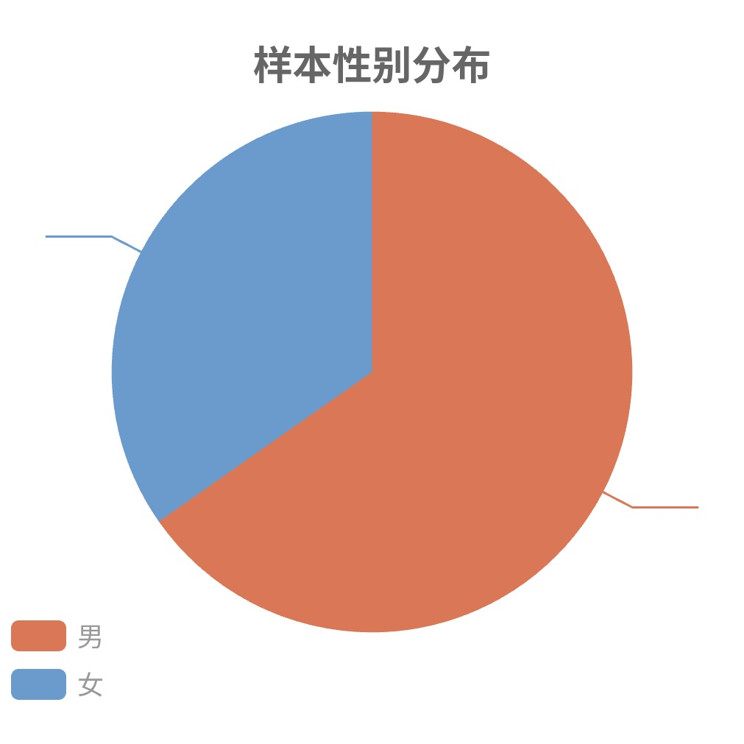
从性别结构来看，本次调查样本中男性员工62人，占比65.26%，女性员工33人，占比34.74%，男性员工占比更高，与H科技公司以研发、技术、生产运营为主的业务特征相契合，这类岗位的男性从业者相对较多。这一性别分布符合科技行业的普遍趋势，尤其是在技术研发和生产运营领域，男性从业者比例通常高于女性。
图2 样本年龄分布
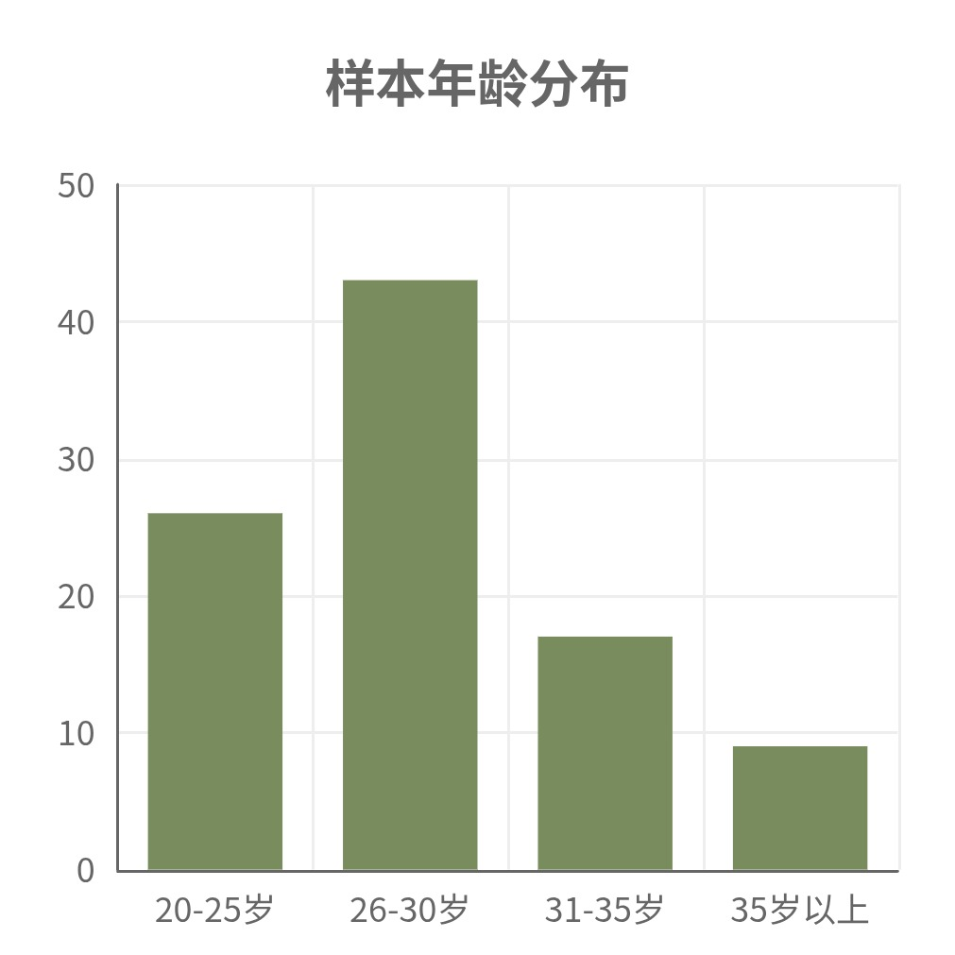
从年龄结构来看，26-30岁员工占比最高，达45.26%，20-25岁员工占比27.37%，35岁以下员工合计占比90.53%，说明公司基层员工以青年员工为主，是一支年轻化的队伍。青年员工对职业发展、薪酬福利、工作体验的需求更为多元化，他们更注重工作的挑战性、成长空间和工作生活平衡。
从学历结构来看，本科及以上学历员工74人，占比77.89%，大专及以下学历员工21人，占比22.11%，学历水平整体较高，契合科技企业对员工专业素质的要求。其中研发、技术部员工本科及以上学历占比达100%，这反映了公司对核心技术岗位的高学历要求。
从工作年限来看，1-3年员工占比40.00%，1年及以下员工占比31.58%，5年以下员工合计占比89.47%，说明公司基层员工队伍流动性相对较大，老员工占比偏低，也反映出公司在员工Retention方面存在不足。这可能与公司的薪酬福利体系、职业发展通道或工作环境等因素有关。
从所属部门来看，研发部员工占比31.58%，为各部门最高，市场部占比22.11%，技术部占比17.89%，三大核心业务部门员工合计占比71.58%，样本分布与公司基层员工的部门构成基本一致，确保了调查结果的有效性。

4.2 基层员工整体满意度数据分析
本次调查采用李克特5级评分法对基层员工满意度进行量化评价，将满意度分为非常满意（5分）、比较满意（4分）、一般（3分）、不太满意（2分）、非常不满意（1分）五个等级，其中将非常满意与比较满意归为“满意”，一般归为“中立”，不太满意与非常不满意归为“不满意”。通过对问卷中所有题项的得分进行统计，计算得出H科技公司基层员工整体满意度平均分为3.26分，处于“一般”水平，整体满意度偏低。从各满意度等级的占比来看，具体结果如表4-2所示。
表4-2 基层员工整体满意度等级分布（N=95）
满意度等级 | 得分 | 人数 | 占比（%）
非常满意 | 5分 | 8 | 8.42
比较满意 | 4分 | 24 | 25.26
一般 | 3分 | 40 | 42.11
不太满意 | 2分 | 17 | 17.89
非常不满意 | 1分 | 6 | 6.32
从表4-2可以看出，H科技公司基层员工整体满意度中，满意等级的员工仅32人，占比33.68%，其中非常满意仅8人，占比8.42%，比较满意24人，占比25.26%；中立等级的员工40人，占比42.11%，是占比最高的群体，说明大部分基层员工对工作相关因素的主观感受处于中等水平，既无明显的满意感，也未产生强烈的不满；不满意等级的员工23人，占比24.21%，其中不太满意17人，占比17.89%，非常不满意6人，占比6.32%，说明有近四分之一的基层员工对工作相关因素存在明显的不满情绪。
整体来看，H科技公司基层员工整体满意度处于中等偏下水平，满意占比偏低，中立占比过高，不满意占比达到24.21%，反映出公司在员工管理方面存在较多问题，亟待改善。

4.3 基层员工满意度各维度数据分析
本次调查从工作本身、薪酬福利、职业发展、领导管理、团队氛围、工作环境六大维度设计问卷题项，各维度分别包含5-6个题项，通过计算各维度题项的平均分，衡量各维度的满意度水平，同时统计各维度的满意、中立、不满意占比，精准把握各维度的具体表现，具体结果如表4-3所示。
表4-3 基层员工满意度各维度得分及等级占比统计（N=95）
评价维度 | 题项数 | 平均分 | 满意占比（%） | 中立占比（%） | 不满意占比（%） | 满意度排名
工作本身 | 6 | 3.58 | 41.05 | 44.21 | 14.74 | 1
团队氛围 | 5 | 3.42 | 37.89 | 42.11 | 20.00 | 2
工作环境 | 5 | 3.35 | 34.74 | 43.16 | 22.11 | 3
领导管理 | 6 | 3.10 | 27.37 | 41.05 | 31.58 | 4
职业发展 | 5 | 2.95 | 21.05 | 39.47 | 39.47 | 5
薪酬福利 | 6 | 2.82 | 17.89 | 38.95 | 43.16 | 6
整体满意度 | 33 | 3.26 | 32.63 | 41.05 | 26.32 | —
图3 各维度满意度得分比较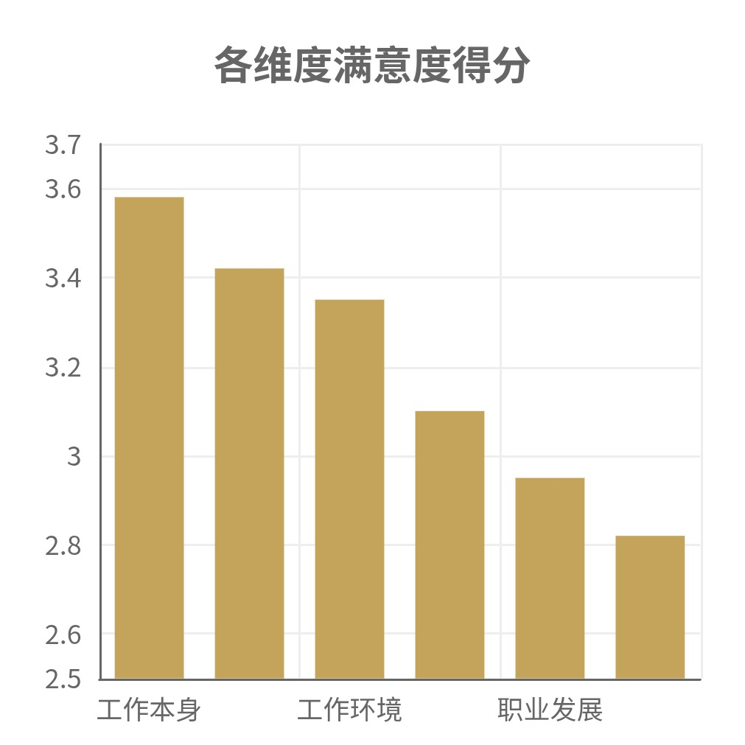
从各维度平均分来看，H科技公司基层员工各维度满意度均处于3.5分以下，且各维度之间存在明显差异，满意度水平从高到低依次为工作本身（3.58分）、团队氛围（3.42分）、工作环境（3.35分）、领导管理（3.10分）、职业发展（2.95分）、薪酬福利（2.82分）。其中，工作本身维度平均分最高，但也仅为3.58分，处于“一般”偏上水平；薪酬福利维度平均分最低，仅2.82分，职业发展维度2.95分，均处于“一般”偏下水平，是公司基层员工满意度的两大核心短板；领导管理维度3.10分，同样处于偏低水平，也是影响员工整体满意度的重要因素。
图4 各维度满意度等级占比
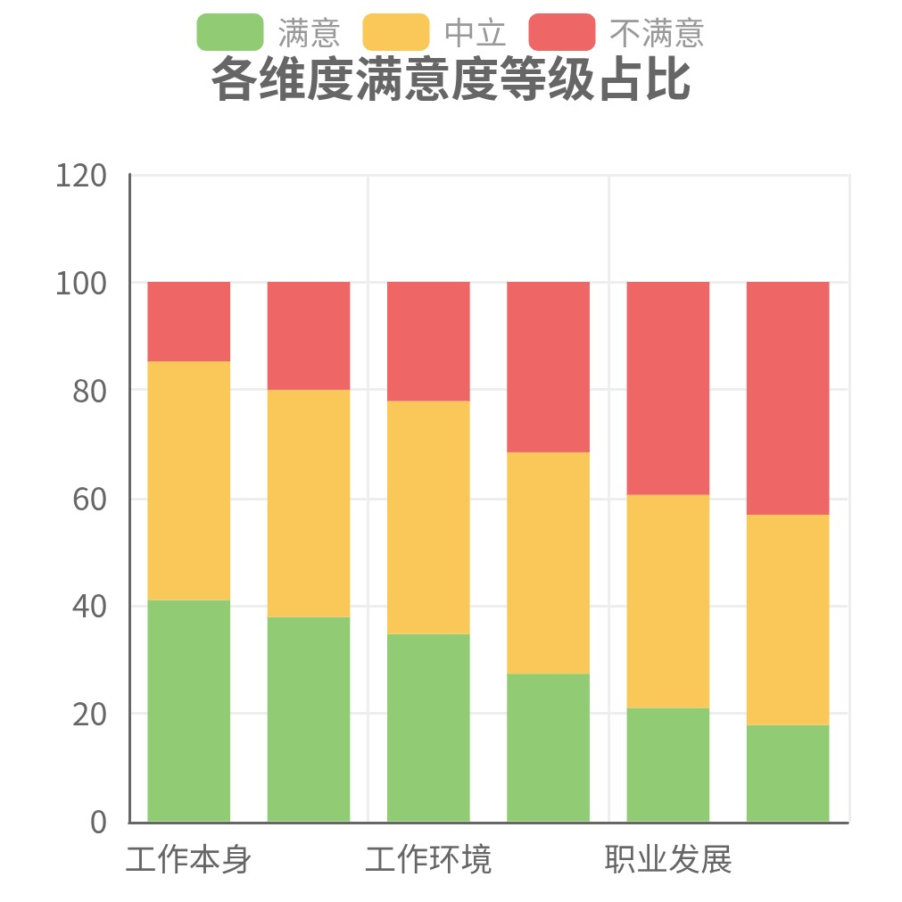
从各维度满意占比来看，工作本身维度满意占比最高，达41.05%，团队氛围维度37.89%，工作环境维度34.74%，这三个维度的满意占比均高于整体满意占比（32.63%）；而领导管理（27.37%）、职业发展（21.05%）、薪酬福利（17.89%）三个维度的满意占比均显著低于整体满意占比，其中薪酬福利维度满意占比不足20%，反映出基层员工对这三个维度的不满情绪较为突出。
从各维度不满意占比来看，薪酬福利维度不满意占比最高，达43.16%，接近一半，职业发展维度39.47%，领导管理维度31.58%，这三个维度的不满意占比均远高于整体不满意占比（26.32%）；而工作本身（14.74%）、团队氛围（20.00%）、工作环境（22.11%）三个维度的不满意占比均低于整体不满意占比，是公司员工管理中的相对优势维度。
为进一步分析各维度内部具体题项的满意度表现，挖掘各维度的核心问题，本次调查对六大维度的核心题项进行了得分统计，选取各维度最具代表性的3个核心题项，计算其平均分，具体结果如表4-4所示。
表4-4 基层员工满意度各维度核心题项平均分统计（N=95）
评价维度 | 核心题项 | 平均分
工作本身 | 工作内容具有挑战性，能发挥个人能力 | 3.65
工作本身 | 工作自主性较高，领导不随意干涉工作 | 3.52
工作本身 | 工作成就感较强，能感受到工作价值 | 3.57
薪酬福利 | 薪酬水平与自身工作付出相匹配 | 2.65
薪酬福利 | 薪酬水平高于/持平当地同行业平均水平 | 2.58
薪酬福利 | 公司福利项目丰富，能满足个人需求 | 3.21
职业发展 | 公司有清晰的基层员工职业发展通道 | 2.72
职业发展 | 公司为员工提供充足的技能培训与晋升机会 | 2.85
职业发展 | 个人努力能获得相应的晋升回报 | 3.28
领导管理 | 领导管理方式民主，能听取员工的意见建议 | 2.95
领导管理 | 领导与员工沟通及时，注重工作反馈与指导 | 3.02
领导管理 | 领导对员工的工作表现给予及时的认可与鼓励 | 3.33
团队氛围 | 同事之间沟通顺畅，协作配合良好 | 3.62
团队氛围 | 团队内部人际关系和谐，无恶性竞争 | 3.55
团队氛围 | 公司定期开展团队建设活动，增强团队凝聚力 | 3.09
工作环境 | 公司办公/生产场地整洁舒适，硬件设施完善 | 3.45
工作环境 | 工作时间安排合理，加班强度在可接受范围内 | 3.28
工作环境 | 公司工作氛围轻松，无明显的职场压力 | 3.32
从各维度核心题项的平均分可以看出，优势维度内部也存在一定的问题，如工作本身维度中，虽然整体满意度较高，但基层员工对工作成就感的感知仍处于中等水平；团队氛围维度中，同事关系与协作情况较好，但公司团队建设活动开展不足，核心题项平均分仅3.09分；工作环境维度中，办公硬件设施较为完善，但工作时间安排与加班强度的满意度偏低，反映出基层员工工作强度较大的问题。
而短板维度的核心题项满意度表现则更为糟糕，薪酬福利维度中，薪酬水平与工作付出的匹配度、薪酬水平与同行业的对比这两个核心题项平均分均低于2.7分，是本次调查中所有题项的最低分，反映出基层员工对薪酬分配的公平性与薪酬水平的满意度极低，而福利项目的满意度相对较高，说明公司的核心问题在薪酬而非福利；职业发展维度中，职业发展通道的清晰性、培训与晋升机会的充足性这两个题项平均分均低于2.9分，反映出公司基层员工职业发展通道模糊、培训晋升机会稀缺是制约职业发展满意度的核心因素；领导管理维度中，领导管理的民主性、沟通的及时性这两个题项平均分均低于3.1分，反映出公司领导在管理方式、沟通交流方面存在明显不足，而对员工工作表现的认可与鼓励相对较好，说明领导对员工的情感关怀与工作反馈有待提升。

5 H科技公司基层员工满意度存在的问题及成因分析

5.1 基层员工满意度存在的核心问题
结合本次问卷调查的数据分析结果，H科技公司基层员工整体满意度处于中等偏下水平，各维度满意度呈现出明显的不均衡特征，其中薪酬福利、职业发展、领导管理是满意度偏低的核心维度，工作本身、团队氛围、工作环境虽为相对优势维度，但也存在一定的问题。综合来看，H科技公司基层员工满意度存在的核心问题主要体现在以下六个方面：
第一，薪酬体系不合理，薪酬水平与公平性不足。薪酬福利是本次调查中基层员工满意度最低的维度，核心问题体现在薪酬水平偏低与薪酬分配不公平两个方面。一方面，公司基层员工的薪酬水平略低于当地同行业平均水平，且薪酬结构单一，仅由基本工资+绩效奖金+工龄工资构成，绩效奖金的考核发放不够科学，研发、技术类员工的工作付出难以通过量化指标衡量，导致绩效奖金发放偏低；另一方面，薪酬分配的公平性不足，公司内部不同部门、不同岗位基层员工的薪酬差距缺乏合理的依据，市场部员工工作压力大、业绩波动大，但薪酬激励与业绩的挂钩机制不够完善，干多干少、干好干坏的薪酬差距不明显，研发核心技术员工的薪酬与普通基层员工的差距较小，未能体现出核心岗位的价值，基层员工普遍感知到“付出与回报不匹配”，对薪酬分配的公平性认可度极低。
第二，职业发展通道模糊，培训与晋升机会稀缺。职业发展是基层员工满意度的第二大短板，核心问题在于公司尚未建立清晰、完善的基层员工职业发展体系。一方面，公司的职业发展通道单一，仅设置了管理序列的晋升通道，研发、技术类基层员工作为公司的核心人才，缺乏专业技术序列的晋升通道，只能通过晋升为部门主管、负责人实现职业发展，而管理岗位数量有限，导致基层员工的晋升机会稀缺，大量优秀的研发、技术员工因缺乏晋升空间而产生职业倦怠；另一方面，公司的培训体系不完善，仅为新员工开展短期的岗前培训，缺乏针对基层员工的系统性技能培训、职业发展培训，基层员工尤其是研发、技术类员工，难以获得技术提升的机会，无法满足其职业发展的需求，同时公司的晋升机制不够透明、公平，晋升主要依靠领导的主观判断与“熬资历”，员工的个人努力与晋升回报不匹配，严重打击了基层员工的工作积极性。
第三，领导管理方式不当，沟通与反馈机制缺失。领导管理维度的满意度偏低，反映出公司管理层在基层员工管理方面存在明显不足。一方面，公司的领导管理方式较为专断，扁平化的组织架构导致部门负责人同时承担管理与业务双重职责，缺乏系统的管理知识与技能，管理方式以“命令式”“指令式”为主，缺乏民主性，在工作决策、制度制定等方面很少听取基层员工的意见建议，忽视员工的工作需求与主观感受；另一方面，领导与基层员工的沟通机制缺失，沟通内容主要以工作安排、问题批评为主，缺乏常态化的工作沟通、情感交流，对员工的工作表现缺乏及时、有效的反馈与指导，员工在工作中遇到的问题、存在的困惑难以得到领导的帮助与解答，同时领导对员工的工作认可与鼓励不足，基层员工的工作成就感与价值感难以得到满足，导致员工对领导管理的满意度偏低。

5.2 基层员工满意度偏低的成因分析
H科技公司基层员工满意度偏低的问题，并非单一因素导致的，而是企业发展阶段、管理理念、组织架构、人力资源体系、企业文化等多方面因素共同作用的结果，结合公司的发展现状与管理实际，深层成因主要体现在以下五个方面：
第一，企业管理理念偏差，“以人为本”落实不到位。公司的核心发展理念包含“以人为本”，但在实际发展过程中，由于处于快速成长的成长期，企业管理重心明显偏向于技术研发、市场拓展与生产运营，将经济效益放在首位，忽视了员工的核心地位，“以人为本”的管理理念仅停留在口号层面，未能真正落实到员工管理的实际工作中。管理层认为“只要给员工发工资，员工就应该完成工作任务”，对基层员工的需求特点、工作感受、职业发展等方面的关注严重不足，缺乏对员工的人文关怀，将员工视为“工作执行者”，而非企业发展的“核心伙伴”，这种管理理念的偏差，导致公司在薪酬福利、职业发展、领导管理等方面的投入不足，难以满足基层员工的多元化需求，是员工满意度偏低的根本原因。
第二，人力资源管理体系建设滞后于企业发展。H科技公司成立以来业务规模快速扩张，但人力资源管理体系的建设未能跟上企业发展的步伐，仍处于“重事务、轻规划”的阶段。一方面，公司的人力资源团队规模小，仅有2名人力资源专员，且主要承担招聘、薪酬核算、劳动合同管理等基础事务性工作，缺乏专业的人力资源管理人才，难以开展系统的人力资源规划、员工培训、职业发展规划、员工关系管理等工作；另一方面，公司的人力资源管理核心模块不完善，薪酬体系、绩效考核体系、职业发展体系等相互独立，未能形成有机整体，例如绩效考核结果未能有效应用于员工的薪酬调整、晋升与培训，薪酬体系未能体现出岗位价值与员工贡献的差异，职业发展体系未能与员工的培训需求相结合，导致人力资源管理的激励作用难以发挥，无法有效提升员工满意度。
第三，扁平化组织架构的管理弊端凸显。H科技公司采用扁平化的直线职能制组织架构，虽然具有决策传递快、组织灵活性强等优势，但也存在明显的管理弊端，成为影响员工满意度的重要因素。扁平化的组织架构导致各部门负责人同时承担业务工作与管理工作的双重职责，部门负责人大多为技术或业务出身，缺乏系统的管理知识与技能，管理能力不足，在员工管理、团队建设、沟通协调等方面的能力欠缺，导致管理方式不当、沟通机制缺失等问题；同时，由于部门负责人的精力主要投入在核心业务上，对员工管理工作的时间与精力投入严重不足，难以关注到基层员工的工作需求与情感诉求，对员工的工作表现缺乏及时的反馈与指导，对团队建设的重视程度不足，进而影响了基层员工的满意度。

6 H科技公司基层员工满意度提升策略

6.1 优化薪酬福利体系，提升薪酬公平性与竞争力
薪酬福利是基层员工最基础、最核心的需求，也是H科技公司员工满意度的最大短板，提升基层员工满意度，首先要优化薪酬福利体系，提升薪酬的公平性与市场竞争力，让基层员工感受到“付出有回报、价值被认可”。
第一，优化薪酬结构，提升薪酬市场竞争力。公司应结合当地同行业科技企业的薪酬水平，开展全面的薪酬调研，根据调研结果合理调整基层员工的薪酬水平，确保公司薪酬水平持平或略高于当地同行业平均水平，提升薪酬的市场竞争力；同时优化薪酬结构，将基层员工的薪酬调整为“基本工资+绩效奖金+岗位津贴+项目奖金+工龄工资”的多元化结构，其中基本工资根据岗位价值、员工学历与技能确定，岗位津贴针对研发、技术等核心岗位设置，体现核心岗位的价值，项目奖金针对研发、市场等项目制工作的部门设置，根据项目完成情况、业绩情况进行发放，绩效奖金根据员工的日常工作表现、绩效考核结果发放，充分发挥薪酬的激励作用。
第二，完善薪酬分配机制，确保分配公平性。公司应建立以“岗位价值、工作付出、业绩贡献”为核心的薪酬分配机制，通过岗位价值评估，明确各岗位的薪酬等级，确保不同岗位、不同部门基层员工的薪酬差距具有合理的依据；对于研发、技术类难以量化考核的岗位，建立以项目完成质量、技术创新、工作效率为核心的绩效考核指标体系，确保绩效奖金的发放公平、公正；对于市场类以业绩为核心的岗位，完善薪酬与业绩的挂钩机制，拉大业绩好坏的薪酬差距，做到“多劳多得、优绩优酬”，同时设置保底薪酬，保障员工的基本生活需求；对于生产运营、行政财务类岗位，建立以工作完成度、工作质量、服务满意度为核心的考核指标体系，确保薪酬分配的公平性。
第三，丰富福利项目，实现福利多元化、个性化。在提升薪酬水平的同时，公司应丰富福利项目，改变当前仅提供法定五险一金、节日福利的单一福利模式，建立多元化、个性化的福利体系。一方面，完善法定福利保障，落实带薪年假、员工年度体检、补充医疗保险等福利，保障基层员工的身心健康；另一方面，设置个性化的福利项目，如为加班员工提供免费工作餐、交通补贴，为研发、技术类员工提供技术培训补贴、职称评定补贴，为已婚员工提供育儿补贴、家属体检福利，同时设置福利积分制度，员工可根据自身需求用积分兑换相应的福利项目，满足基层员工的个性化福利需求。此外，公司应建立完善的加班补偿机制，除发放加班工资外，可为加班员工安排调休，缓解员工的工作压力，实现工作与生活的平衡。

6.2 搭建多元职业发展通道，完善员工培训体系
职业发展需求是科技企业基层员工尤其是青年员工、核心技术员工的重要需求，H科技公司应打破单一的管理序列晋升通道，搭建多元的职业发展通道，完善员工培训体系，为基层员工提供充足的技能培训与晋升机会，满足其职业发展需求。
第一，搭建“管理序列+专业技术序列”双轨制职业发展通道。公司应结合自身的业务特征与岗位特点，搭建“管理序列+专业技术序列”并行的双轨制职业发展通道，让基层员工根据自身的特长与职业规划，选择适合自己的发展路径。其中，管理序列主要面向具有管理能力与意愿的基层员工，设置“基层员工—部门主管—部门负责人—公司管理层”的晋升路径；专业技术序列主要面向研发、技术等核心技术类基层员工，设置“初级工程师—中级工程师—高级工程师—技术专家—首席技术专家”的晋升路径，两个序列的晋升通道享有同等的薪酬待遇与发展机会，打破“唯管理论”的晋升模式，让核心技术员工能够通过专业技术提升实现职业发展，有效解决研发、技术类员工晋升机会稀缺的问题。
第二，建立透明、公平的晋升机制。公司应制定清晰、明确的基层员工晋升标准与流程，将晋升标准量化为工作业绩、绩效考核结果、技能水平、工作年限等具体指标，确保晋升标准的公开、透明；完善晋升考核流程，成立由公司管理层、部门负责人、人力资源专员、员工代表组成的晋升考核小组，对晋升候选人进行全面的考核，避免领导主观判断的弊端；建立晋升公示制度，将晋升候选人的考核结果、晋升理由进行公示，接受全体员工的监督，确保晋升过程的公平、公正。同时，公司应建立“能上能下”的动态晋升机制，对晋升后的员工进行定期考核，若考核不达标，则下调其岗位与薪酬，确保晋升员工的能力与岗位相匹配。
第三，完善系统化、分层分类的员工培训体系。公司应结合基层员工的职业发展需求与岗位特点，建立系统化、分层分类的员工培训体系，为基层员工提供充足的技能培训与职业发展培训。首先，完善新员工入职培训体系，将岗前培训时间延长至1-2周，培训内容除公司规章制度、岗位职责外，增加岗位技能培训、企业文化培训、团队协作培训，安排老员工对新员工进行“一对一”的导师带教，帮助新员工快速适应工作岗位；其次，针对不同岗位、不同层级的基层员工开展分层分类的在职培训，研发、技术类员工开展技术升级、创新能力培训，市场类员工开展销售技巧、客户关系管理培训，生产运营类员工开展生产技能、质量管理培训，行政财务类员工开展专业能力、服务意识培训；最后，建立培训与晋升、薪酬挂钩的机制，将员工的培训参与情况、培训考核结果纳入绩效考核体系，作为员工晋升、薪酬调整的重要依据，激发员工参与培训的积极性。

6.3 改进领导管理模式，建立常态化的沟通反馈机制
领导管理方式不当、沟通反馈机制缺失是影响H科技公司基层员工满意度的重要因素，公司应加强管理层的管理能力培训，改进领导管理模式，建立常态化的沟通反馈机制，提升领导与员工之间的沟通效率与质量，增强领导对员工的人文关怀。
第一，加强管理层管理能力培训，提升科学管理水平。公司应针对各部门负责人缺乏系统管理知识与技能的问题，开展系统性的管理能力培训，邀请专业的人力资源管理专家、企业管理专家进行授课，培训内容涵盖团队管理、沟通技巧、激励机制、员工关系管理等方面，提升管理层的科学管理水平；同时，组织管理层到同行业优秀科技企业进行交流学习，借鉴先进的管理经验与方法，结合公司的实际情况，优化自身的管理方式，摒弃“命令式”“指令式”的管理模式，采用民主、科学的管理方式，充分尊重基层员工的工作需求与主观感受。
第二，建立常态化的多渠道沟通反馈机制。公司应建立“自上而下+自下而上”的常态化多渠道沟通反馈机制，打破领导与基层员工之间的沟通壁垒。一方面，推行“领导谈心谈话制度”，要求各部门负责人每月与基层员工进行一次一对一的谈心谈话，了解员工的工作进展、遇到的问题、需求与诉求，对员工的工作进行及时的指导与反馈，同时给予员工情感上的关怀与鼓励；另一方面，建立员工意见建议反馈渠道，开设线上意见建议箱、线下意见反馈栏，鼓励基层员工对公司的管理制度、工作安排、领导管理等方面提出意见与建议，公司安排专人负责收集、整理员工的意见建议，及时给予回复与处理，并将处理结果进行公示，让员工感受到自己的意见与建议被重视。此外，公司应定期召开员工代表座谈会，每季度选取不同部门、不同岗位的基层员工代表参与，由公司管理层直接主持，围绕员工工作体验、管理优化、企业文化建设等核心话题开展交流，让管理层直接倾听基层员工的声音，及时发现并解决员工管理中的问题。同时，利用企业微信、钉钉等办公沟通工具，建立部门内部的沟通群，鼓励领导与员工在工作中及时沟通、高效协作，对于员工提出的工作问题、需求诉求，要求领导在24小时内给予回应，确保沟通的及时性与有效性。
第三，完善工作反馈与认可激励机制。领导对员工工作表现的及时反馈与认可，是提升员工工作成就感与满意度的重要方式。公司应要求各部门负责人建立“工作周反馈”制度，每周对基层员工的工作表现进行总结与反馈，肯定员工的工作成绩，指出工作中存在的问题与改进方向，避免“只批评、不表扬”的管理方式；同时，建立多元化的员工认可激励机制，除了传统的物质奖励外，增加精神激励的比重，如设立“月度优秀员工”“季度技术创新之星”“年度服务标兵”等荣誉称号，在公司内部进行表彰与宣传，为优秀员工颁发荣誉证书与奖金，让员工的工作价值得到充分认可；此外，鼓励领导在日常工作中对员工的优秀表现给予及时的口头表扬、书面肯定，让员工感受到领导的关注与认可，激发其工作积极性与归属感。

7 结论与展望

7.1 研究结论
本文以H科技公司基层员工为研究对象，在梳理员工满意度相关概念与理论基础的前提下，通过问卷调查法对100名基层员工开展满意度调研，运用统计分析法对调研数据进行深入分析，梳理出公司基层员工满意度存在的核心问题，并探究其深层成因，最终提出针对性的提升策略。通过研究，得出以下核心结论：
第一，H科技公司基层员工整体满意度处于中等偏下水平，平均分为3.26分，满意占比仅33.00%，不满意占比达25.00%，且各维度满意度呈现出明显的不均衡特征。其中，工作本身、团队氛围、工作环境为相对优势维度，满意度平均分均在3.3分以上；薪酬福利、职业发展、领导管理为核心短板维度，薪酬福利平均分仅2.82分，职业发展2.95分，领导管理3.10分，是制约整体满意度提升的关键因素。
第二，H科技公司基层员工满意度存在的核心问题主要包括薪酬体系不合理、公平性与竞争力不足，职业发展通道模糊、培训晋升机会稀缺，领导管理方式不当、沟通反馈机制缺失，团队建设活动不足、凝聚力有待提升，工作强度偏大、工作与生活失衡，人力资源管理体系不完善、基础管理薄弱等六个方面。这些问题相互关联、相互影响，共同导致了基层员工满意度偏低。

7.2 研究展望
本研究以H科技公司这一成长型科技企业为案例，开展基层员工满意度提升策略研究，取得了一定的研究成果，但由于研究样本范围、观察周期、研究方法等方面的限制，研究仍存在一定的不足，未来可从以下几个方面进一步深化研究：
第一，扩大研究样本范围，开展跨区域、跨类型科技企业的比较研究。本研究仅选取H科技公司一所成长型科技企业的基层员工为研究对象，研究结论的普适性有待验证。未来可扩大研究样本，纳入不同地区、不同规模、不同类型的科技企业，开展基层员工满意度的比较研究，分析不同类型科技企业基层员工满意度的共性问题与个性差异，为不同类型科技企业提供更具针对性的员工满意度提升参考。
第二，延长研究周期，开展员工满意度的追踪研究与干预效果评估。本研究为横截面调研，未能对H科技公司基层员工满意度的长期发展变化进行追踪，也未对提出的提升策略进行干预效果评估。未来可延长研究周期，对H科技公司基层员工满意度进行持续性追踪，观察提升策略实施后员工满意度的变化情况，评估策略的实际效果，并根据实施过程中出现的问题，对提升策略进行优化调整；同时，引入实验组与对照组，开展干预性研究，系统检验不同提升策略对员工满意度的影响效果，为研究结论提供更有力的实证支撑。

参考文献
[1]Nasser Al Harrasi,Badriya Al Balushi,Samira Al Khayari,Maryam Al Rashdi.Human resource management practices in Oman: a systematic review and synthesis for future research[J].Cogent Business & Management,2024,11(1):
[2]Birhanu Moltot Ayalew,Nidhi Walia.Does job satisfaction mediate the nexus between perceived organizational justice and organizational citizenship behavior? Empirical evidence from Ethiopian Public Higher Education Institutions[J].Cogent Business & Management,2024,11(1):
[3]Bîzoi Alexandra Codruța,Bîzoi Cristian Gabriel.Neuroethical implications of AI-driven productivity tools on intellectual capital: a theoretical and econometric analysis[J].Journal of Intellectual Capital,2024,26(7):1-23.
[4]Patrick L Day,Denise Rokke,Laura Schneider,Jillian Abbott,Brenda Holmen,Patrick Johnson,Mikolaj A Wieczorek,Katie L Kunze,Rickey E Carter,Joshua Bornhorst,Paul J Jannetto.AI-Augmented Kidney Stone Composition Analysis with Auto-Release Improves Quality, Efficiency, Cost-Effectiveness, and Staff Satisfaction.[J].The journal of applied laboratory medicine,2024,
[5]刘雅洁.基于员工满意度的交通运输企业文化建设策略研究[J].中外企业文化,2024,(09):122-124.
[6]隋立鹏.基层事业单位员工满意度与人力资源管理策略的关联性研究[J].环渤海经济瞭望,2024,(04):138-140.
[7]梁素霞.企业文化对员工满意度的影响[J].现代企业文化,2022,(33):16-18.
[8]李明哲.劳动经济理论下饲料企业人力资源管理创新研究[J].中国饲料,2022,(16):143-146.
[9]冯荣.Y公司绩效体系分析和建议——基于职工满意度的调查分析[J].营销界,2022,(13):26-28.
[10]冯宇,宋余仙.提升X快递企业基层员工满意度策略研究[J].投资与创业,2022,33(12):135-137.
[11]宋韦剑,焦明丽,刘颖,石武祥,黄照权,刘伟,陶思怡,孙明雷,赵娟,王晨,邹丹丹,梁立波.G省公立医院员工薪酬满意度分析[J].中国医院,2021,25(10):31-34.
[12]方荃,朱琴,李浩,徐刘焱.南京市基层员工职业发展影响因素研究[J].中国商论,2021,(11):189-192.
[13]芮晨,黄磊.基层医疗卫生机构工作人员离职意愿及其影响因素研究[J].中国卫生政策研究,2021,14(04):55-60.
[14]王晓莹.县域公立基层医院员工工作满意度浅析[J].人力资源,2020,(18):17-18.
[15]刘静,林树.员工满意度与企业技术创新[J].工业技术经济,2020,39(09):20-29.
[16]佘璐,喻亚中.银行机构90后员工满意度的影响因素探究——基于抽样调查的描述性浅析[J].时代金融,2020,(23):58-59.
[17]施宇,龚峰,杨夏薇.连锁餐饮企业员工满意度调查——以肯德基为例[J].现代营销(下旬刊),2020,(15):198-199.
[18]常路,张雨桐,姚卫光,钱怡.基层医疗卫生服务机构医护人员激励机制满意度调查——以佛山市S镇为例[J].中国卫生事业管理,2020,37(04):283-286.
[19]黄翠婷,王钦安.饭店员工满意度与去留意向关系研究——以南京市金陵饭店为例[J].哈尔滨学院学报,2020,41(03):62-66.
[20]陈天然.基于因子分析的郑州市酒店业员工满意度研究[J].郑州铁路职业技术学院学报,2019,31(04):33-36+45.
[21]Yiwen Zhang.Research on the Satisfaction Degree of Basic Level Employees in Chain Hotels —— Take Jinan Rujia Chain Hotel as an Example[J].IOP Conference Series: Earth and Environmental Science,2019,237(3):032129 (7pp).

致 谢
时光荏苒，历时数月的研究终于画上了句号。在此，我谨向在论文撰写过程中给予我悉心指导、无私帮助和鼎力支持的各位师长、同事、朋友以及相关参与人员，致以最诚挚的谢意。
首先，我要向我的导师致以最崇高的敬意和最衷心的感谢。从论文的选题构思、文献梳理、研究框架搭建，到具体的研究设计、数据分析，再到论文的反复修改与完善，导师都倾注了大量心血，给予了我悉心的指导和无私的帮助。导师严谨的治学态度、深厚的学术素养、敏锐的洞察力以及对学生无微不至的关怀，都令我受益匪浅，并将成为我未来工作和学习中宝贵的精神财富。
感谢在论文写作过程中所有给予我启发和帮助的老师们、同学们和朋友们。在与他们的交流和探讨中，我拓宽了思路，获得了许多有益的建议，他们的鼓励和支持是我克服困难、不断前进的动力。
最后，我要向我的家人表示最诚挚的感谢。他们在我忙于论文写作的这段时间里，给予了我充分的理解、支持和无微不至的照顾，为我创造了安心的研究环境，是我能够心无旁骛地投入到研究工作中的坚强后盾。
由于本人学识水平有限，研究经验尚浅，论文中难免存在疏漏和不足之处，恳请各位老师和专家不吝赐教，批评指正。再次向所有关心、支持和帮助过我的人们表示最衷心的感谢！

附录：H科技公司基层员工满意度调查问卷
尊敬的同事：
您好！为深入了解H科技公司基层员工的工作体验与满意度情况，优化公司员工管理体系，特开展本次问卷调查。本问卷采用匿名形式，调查结果仅用于学术研究与公司管理优化，不会对您的工作产生任何影响。请您根据自身的真实感受，如实填写问卷，衷心感谢您的配合与支持！
一、基本信息
1.您的性别：□ 男 □ 女
2.您的年龄：□ 20-25岁 □ 26-30岁 □ 31-35岁 □ 35岁以上
3.您的学历：□ 大专及以下 □ 本科 □ 硕士及以上
4.您的工作年限：□ 1年及以下 □ 1-3年 □ 3-5年 □ 5年以上
5.您所属的部门：□ 研发部 □ 技术部 □ 市场部 □ 生产运营部 □ 行政财务部
二、满意度评价（请根据您的真实感受，在对应的选项上打“√”，1=非常不满意，2=不太满意，3=一般，4=比较满意，5=非常满意）
评价维度 评价题项 1分 2分 3分 4分 5分
工作本身 1. 工作内容具有挑战性，能充分发挥我的个人能力
2. 工作自主性较高，领导不会随意干涉我的工作安排
3. 我能从工作中获得成就感，感受到自身工作价值
4. 工作目标清晰明确，能够指导我开展日常工作
5. 工作流程清晰，跨部门协作效率较高
6. 工作成果能够得到及时的总结与反馈
薪酬福利 7. 我的薪酬水平与自身的工作付出相匹配
8. 公司的薪酬水平高于或持平于当地同行业平均水平
9. 公司的薪酬结构合理，能体现我的岗位价值与业绩贡献
10. 公司的福利项目丰富，能够满足我的基本需求
11. 公司的加班补偿机制完善，我的加班权益得到保障
12. 公司的薪酬发放及时，无拖欠、克扣现象
职业发展 13. 公司有清晰的基层员工职业发展通道
14. 公司为我提供了充足的技能培训与职业发展培训
15. 我的个人努力能够获得相应的晋升回报
16. 公司的晋升标准公开透明，晋升过程公平公正
17. 公司为我提供了清晰的职业发展规划指导
领导管理 18. 领导的管理方式民主，能够听取员工的意见与建议
19. 领导与员工的沟通及时，注重工作反馈与指导
20. 领导对我的工作表现给予及时的认可与鼓励
21. 领导能够合理分配工作任务，考虑员工的工作负荷
22. 领导具备较强的专业能力与管理能力，能够带领团队发展
23. 领导尊重员工的个人意愿与职业选择
团队氛围 24. 同事之间沟通顺畅，协作配合良好
25. 团队内部人际关系和谐，无恶性竞争现象
26. 公司定期开展团队建设活动，增强了团队凝聚力
27. 团队成员之间相互帮助、相互支持，氛围融洽
28. 公司有完善的团队激励机制，认可团队成员的贡献
工作环境 29. 公司的办公/生产场地整洁舒适，硬件设施完善
30. 公司的工作时间安排合理，加班强度在可接受范围内
31. 公司的工作氛围轻松，无明显的职场压力
32. 公司的工作环境安全，我的人身安全得到保障
33. 公司为员工提供了良好的后勤保障服务（如餐饮、交通等）

三、开放性问题
1.您认为公司在员工管理方面，最需要改进的三个方面是什么？

2.您对提升自身工作满意度，有哪些具体的意见与建议？

问卷到此结束，再次感谢您的积极配合！

